

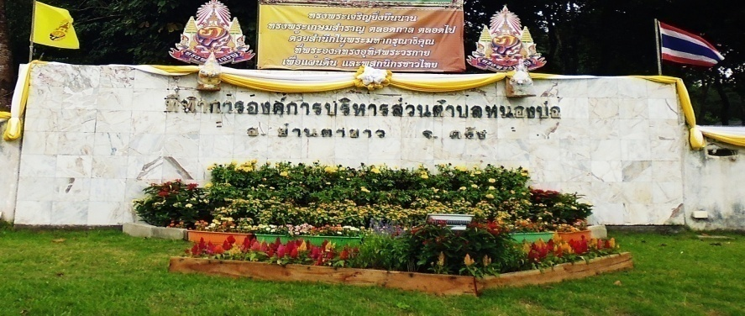
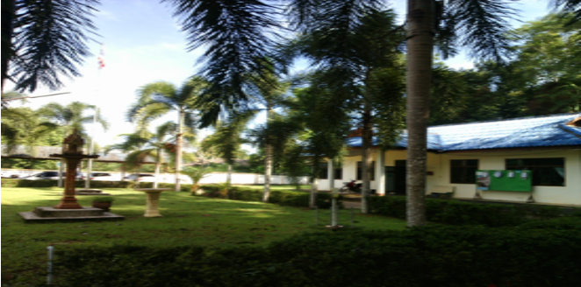
องค์การบริหารส่วนตำบลหนองบ่อ ๑๐๒/๒ หมู่ที่ ๕ ถนนย่านตาขาว-นาโยง ตำบลหนองบ่อ อำเภอย่านตาขาว จังหวัดตรัง โทร/โทรสาร (๐๗๕) ๒๘๕๑๐๐ WWW.NONGBO.CO.TH

องค์การบริหารส่วนตำบลหนองบ่อ ขอเชิญชวนพี่น้องชาวพุทธตำบลหนองบ่อ ร่วมทำบุญ ฟังธรรม และเวียนเทียน เนื่องในเทศกาลวันวิสาขบูชา ประจำปี 2560 ในวันที่ 10 พฤษภาคม 2560 ณ วัดโหละหาร หมู่ที่ 1 ตำบลหนองบ่อ อำเภอย่านตาขาว จังหวัดตรัง

